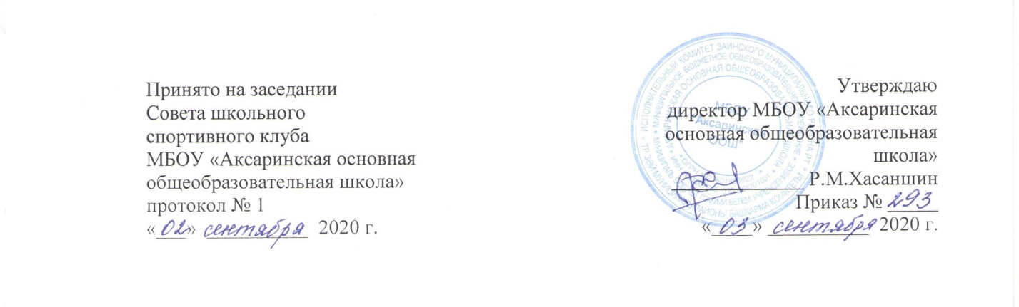

ПОЛОЖЕНИЕ
о Совете школьного спортивного клуба
МБОУ «Аксаринская основная общеобразовательная школа»

1. Общие положения
1.1. Совет школьного спортивного клуба (далее по тексту – «Совет ШСК») является выборным органом самоуправления клуба.
1.2. Совет ШСК действует на основании законодательства РФ, Устава школы, Положения о ШСК и настоящего Положения.

2. Цели и задачи Совета школьного спортивного клуба
Целями деятельности совета ШСК клуба являются:
2.1. Усиление роли обучающихся в решении вопросов спортивной жизни школы.
2.2. Воспитание школьников в духе демократической культуры, социальной ответственности и гражданской активности.
Задачами деятельности Совета ШСК являются:
2.3. Представление интересов обучающихся в процессе управления ШСК.
2.4 Поддержка и развитие инициатив обучающихся в школьной и общественной жизни.
2.5 Защита прав обучающихся.
2.6 Привлечение обучающихся к участию в спортивных мероприятиях школы, села, района и т.д.
2.7 Организация спортивных мероприятий совместно с руководителем ШСК.

3. Направления деятельности Совета
3.1. Основные направления школьного спортивного клуба: физкультурно-спортивное, туристско-краеведческое и военно-патриотическое.

4. Функции Совета ШСК
Совет ШСК:
4.1. Привлекает обучающихся к решению вопросов спортивной жизни школы: изучает и формулирует мнение школьников по вопросам спортивной жизни школы,
представляет позицию обучающихся в органах управления школы, разрабатывает предложения по совершенствованию учебно-воспитательного процесса и физкультурно - оздоровительной работы школы.
4.2. Формулирует мнение обучающихся по вопросам, рассматриваемым в Совете
ШСК.
4.3. Содействует реализации инициатив обучающихся во внеучебной
4.4. В ходе своей деятельности содействует разрешению конфликтных вопросов: участвует в решении проблем школы, согласовании интересов обучающихся, педагогов и
родителей, организует работу по защите прав обучающихся, укреплению дисциплины и
порядка.
4.5. Информирует обучающихся об организации спортивных программ и
проектов как на территории школы и вне ее.

5. Права Совета ШСК
Совет ШСК имеет право:
5.1. Проводить на территории школы собрания, в том числе закрытые, и иные
мероприятия не реже 1 раза в четверть.
5.2. Размещать на территории школы информацию на стендах и в школьных
средствах информации.
5.3. Направлять в администрацию школы письменные запросы, предложения и
получать на них ответы.
5.4. Знакомиться с нормативными документами школы, спортивного клуба,
отделения дополнительного образования детей и их проектами, вносить предложения по
их совершенствованию.
5.5. Получать от администрации школы информацию по вопросам жизни школы и деятельности блока дополнительного образования.
5.6. Представлять интересы обучающихся в администрации школы, на
педагогических советах, собраниях, посвященных решению вопросов жизни ШСК.
5.7. Проводить встречи с директором школы и другими представителями
администрации по необходимости.
5.8. Проводить среди обучающихся опросы и референдумы.
5.9. Направлять своих представителей для работы в коллегиальных органах
управления школы
5.10. Пользоваться организационной поддержкой должностных лиц школы, отвечающих за воспитательную и спортивно-массовую работу, при подготовке и
проведении мероприятий совета школьного спортивного клуба;
5.11. Вносить в администрацию школы предложения по совершенствованию
учебно-воспитательного и физкультурно-спортивного процесса школы.
5.12. Вносить предложения в план воспитательной, спортивной и физкультурно-
массовой работы школы.

6. Порядок формирования и структура Совета ШСК
6.1. Совет ШСК формируется на выборной основе, сроком на один год;
6.2. В состав совета школьного спортивного клуба могут избираться по одному
человеку представители от 5-9 классов (не более 6 человек).
6.3. Выборы Председателя и заместителя председателя Совета ШСК
осуществляется на первом заседании Совета ШСК. Выборы считаются действительными,
если на заседании присутствовало не менее 2/3 членов Совета ШСК. Решение
принимается простым большинством из числа присутствующих членов Совета ШСК.

